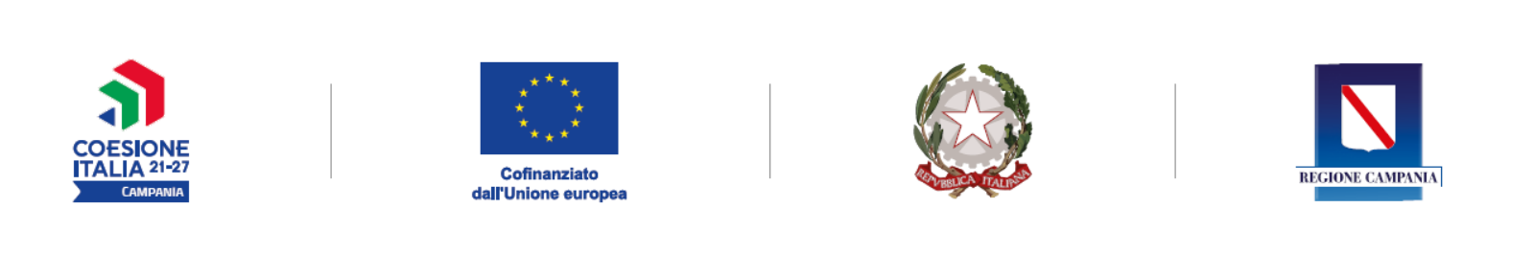

Istituzione Scolastica - __________________________

Sede legale - _________________________________

Indirizzo - ___________________________________

Prov.______
ALLEGATO 6.a


REGISTRO RILEVAZIONE PARTECIPANTI
Progetto Cod. Uff. ____ / 2

PR Campania FSE+ 2021/2027
Priorità 2 - Obiettivo Specifico ESO 4.6 - Azione correlata 2.f.6
D.D. n. 726 del 17/06/2024

Tipologia Modulo_____ Titolo del Modulo ________________

Durata ore ______ dal ____________ al ______________

